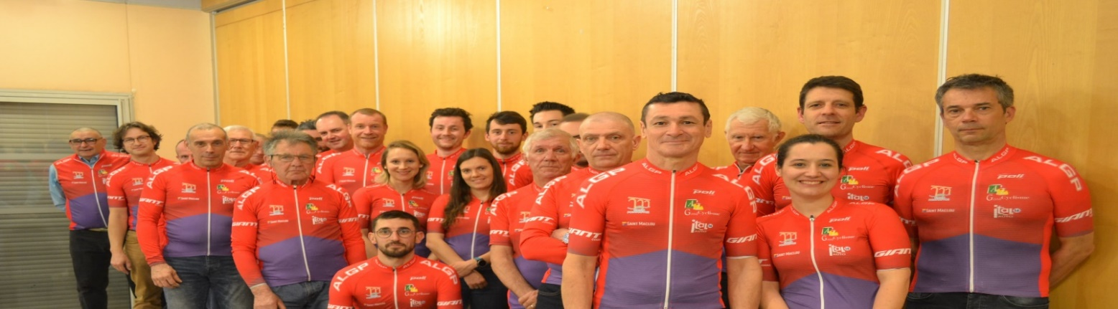

|  |
| --- |
| CYCLOGOND N°230 |

**FEVRIER 2025**

……………………………………………………………………………………………………………………………………………………………………………………………………

**LE MOT DES PRESIDENTS**

Nous remercions toutes celles et ceux qui sont venues (s) partager la galette seulement la moitié des licenciés de la section sont venus nous retrouver. Pour cette année 2025 nous espérons que tous les adhérents à la section viennent nous retrouver pour nous donner un coup de main lors de nos organisations. Sans les bénévoles toutes les organisations deviennent compliquées il faut que tout le monde en prenne conscience.

En attendant entrainer vous bien et au top pour le début de saison route et vtt et en espérant vous retrouver pour la randonnée le 02 mars 2025

**LES ANNIVERSAIRES DU MOIS DE FEVRIER**

**BOULESTEIX Alain**

**GAUTHIER Josette**

**JEAN DIT SAUSSAY Fabien**

**LYDWA Chantal**

**PRIEURE Charles**



**LE CHALLENGE DE LA SECTION 2025**



**SORTIES DE LA SECTION**

**DIMANCHE 02.02.2025 Rendez-vous 8h45 départ (9h00) Sortie de la chandeleur à CHATEAUBERNARD départ à VELOLAND.**

**DIMANCHE 09.02.2025** (9h00) LE GOND / ISLE D’ESPAGNAC / SERS / GRASSAC / MARTHON / CHAZELLES / LE QUEROY / VIVILLE / LE GOND.

**SAMEDI 15.02.2025** (13h00) LE GOND / VINDELLE / MARSAC / BASSE / BIGNAC / GENAC / ST GENIS D’HIERSAC / DOUZAT / ASNIERES / VINDELLE / LE GOND.

**DIMANCHE 23.02.2025 Rendez-vous 8h45 départ (9h00) du parking ST MACLOU à LA COURONNE (circuit fléché).**

Les parcours des sorties peuvent être modifiés suivant les présents et le courage.

**VTT**

Nous sommes toujours à la recherche d’une commune ou des terrains pour nous accueillir pour la compétition de vtt. Si vous connaissez quelque chose veuillez nous informer.

**GALETTE UFOLEP**

Grace à la météo exécrable la galette ufolep que nous avons organisé n’a pas connu le succès escompté seulement 13 participants 4 sont venus en vélo les 9 autres sont venus en voiture tous de la ROUE LIBRE merci à eux. Le vainqueur du jambon est un licencié du club de FOUSSIGNAC.

**LES PREVISIONS POUR 2025**

|  |  |  |  |  |  |
| --- | --- | --- | --- | --- | --- |
| DATES | OBJET | LIEUX | Nature | Licencié+ Aide | Participants |
| V 17.01.25 | Galette des rois | Gond Pontouvre | Extra sportif | 21 | 4 |
| S 25.01.25 | Galette ufolep | Marsac | Sportif | 7 | 13 |
| D 02.03.25 | Randonnée | Gond Pontouvre | Sportif |  |  |
| V 14.03.25 | Loto | Roullet | Extra sportif |  |  |
| S 15.03.25 | Loto | Roullet | Extra sportif |  |  |
| D 16.03.25 | Loto | Roullet | Extra sportif |  |  |
| D 23.03.25 | Sortie de section | Gond Pontouvre | Sportif |  |  |
| D 13.04.25 | Course Accès ffc | Tourriers | Sportif |  |  |
| V 02.05.25 | Loto | Roullet | Extra sportif |  |  |
| S 03.05.25 | Loto | Roullet | Extra sportif |  |  |
| D 04.05.25 | Loto | Roullet | Extra sportif |  |  |
| D 25.05.24 | Trophée vtt | En recherche | Sportif |  |  |
| Du 28.05 au 01.06 | Sortie à la montagne | Luchon | Extra sportif |  |  |
| J 12.06.25 | Brevet des 100 kms | Gond Pontouvre | Sportif |  |  |
| M 18.06.25 | Loto | Roullet | Extra sportif |  |  |
| S 12.07.25 | Nocturne ufolep | Fleac | Sportif |  |  |
| V 15.08.25 | Ecole de velo | Châteaubernard | Sportif |  |  |
| M 17.09.25 | Loto | Roullet | Extra sportif |  |  |
| D 21.09.25 | Course ffc accès | Asnières | Sportif |  |  |
| M 08.10.25 | Loto | Roullet | Extra sportif |  |  |
| V 25.10.25 | Loto | Roullet | Extra sportif |  |  |
| S 26.10.25 | Loto | Roullet | Extra sportif |  |  |
| D 27.10.25 | Loto | Roullet | Extra sportif |  |  |
| D 09.11.25 | Assemblée générale | Gond Pontouvre | Extra sportif |  |  |
| S 13.12.25 | Cyclo-cross ffc | Gond Pontouvre | Sportif |  |  |
| D 14.12.25 | Cyclo-cross ufolep | Gond Pontouvre | Sportif |  |  |

D’autres organisations sont susceptibles de se greffer sur ce calendrier.

**QUELQUES RAPPELS POUR 2025**

La section règle les inscriptions aux randonnées UFOLEP à la seule condition que ce soit la section qui règle il n’y aura pas de remboursement aux licenciés qui régleront lors des inscriptions ne pas oublier de mentionner que vous faites parti de l’AL GOND PONTOUVRE.

Pour ceux qui ne maitrisent pas les engagements UFOLEP je suis à votre disposition pour le faire merci de m’appeler ou de m’envoyer un mail, la facture pour le remboursement vous sera envoyée par la suite.

Pour les engagements FFC il n’y a que moi qui puisse les faire idem la facture sera envoyée par la suite.

Pour tous les championnats UFOLEP je fais les engagements route et vtt c’est la section qui paye et c’est gratuit pour le licencié.

Nous payons également l’inscription à une cyclosportive merci de vous prévoir assez longtemps à l’avance en priorité la Paul Poux cyclosportive Charentaise.

CONTACT : 06.79.01.19.73 ou algp.cyclo@cegetel.net

**MISE AU POINT SUR DES RUMEURS**

A ce jour plusieurs cyclistes me demandent pourquoi l’AL GOND ne sera plus affilié à la FFC en 2026 ceci n’est colporté uniquement pour mettre la zizanie et essayer de récupérer des licenciés de la section. Vous pourrez répondre que cette rumeur est fausse.

**SOUVENONS NOUS**

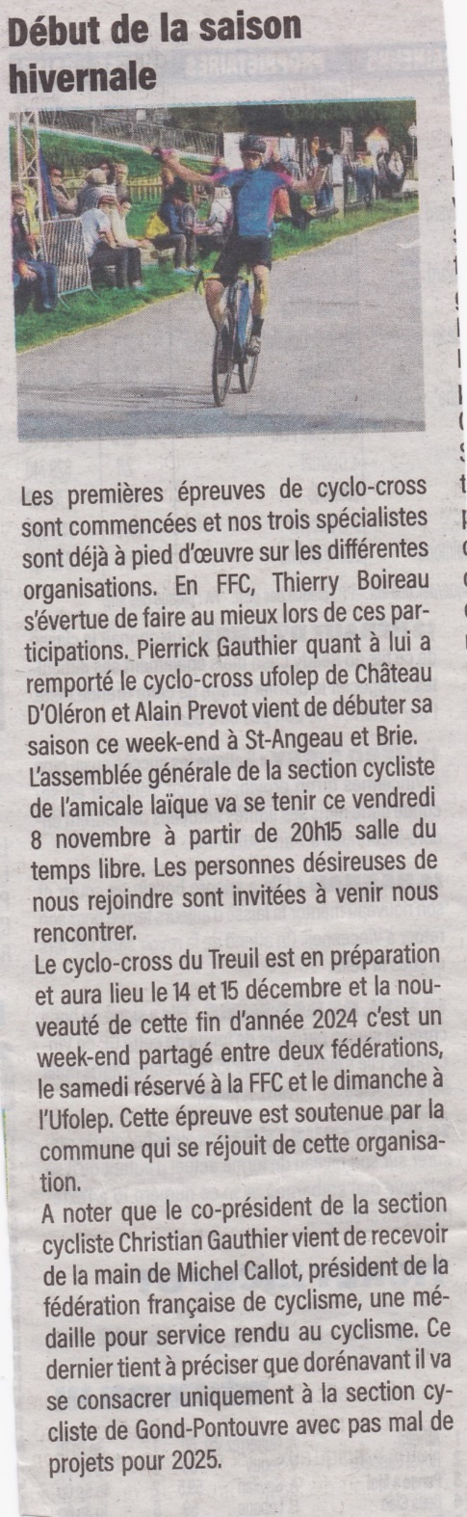

LE 05 Novembre 2024

CONTACT

**GAUTHIER Christian 20 rue Jacques Brel 16730 LINARS 0545912612/0679011973 ou** [**algp.cyclo@cegetel.net**](mailto:algp.cyclo@cegetel.net)

**Site internet / clu.sportsregions.fr/algp-cyclo**